BỘ GIÁO DỤC VÀ ĐÀO TẠO
TRƯỜNG ĐẠI HỌC NÔNG LÂM TP HCM
KHOA CÔNG NGHỆ THÔNG TIN



TIỂU LUẬN TỐT NGHIỆP

BattleShip

Ngành : CNTT
Niên khoá : 2023-2026
Lớp : DH23DTB
Sinh viên thực hiện : Nguyễn Hoàng Kỳ Anh

TP.HỒ CHÍ MINH, tháng năm

Ư/2014

BỘ GIÁO DỤC VÀ ĐÀO TẠO

TRƯỜNG ĐẠI HỌC NÔNG LÂM TP HCM

KHOA CÔNG NGHỆ THÔNG TIN



TIỂU LUẬN TỐT NGHIỆP
BattleShip

CÁN BỘ HƯỚNG DẪN SINH VIÊN THỰC HIỆN
TS. Nguyễn Đức Công Song 1. Nguyễn Hoàng Kỳ Anh (23130010)

TP.HỒ CHÍ MINH, tháng 5 năm 2026

Ư/2014

BỘ GIÁO DỤC VÀ ĐÀO TẠO

TRƯỜNG ĐẠI HỌC NÔNG LÂM TP HCM

KHOA CÔNG NGHỆ THÔNG TIN



TIỂU LUẬN TỐT NGHIỆP
TÊN ĐỀ TÀI

CÁN BỘ HƯỚNG DẪN SINH VIÊN THỰC HIỆN
TS. Lê………………… 1. Nguyễn Văn A…. (MSSV:…..)
Ths. Nguyễn………….. 2. Lê V…..……........(MSSV:….)

TP.HỒ CHÍ MINH, tháng năm

Ư/2014

REVISION HISTORY
Version | Date | Authors / Contributors | Description of Changes
0.1 | 2026-04-17 | Nguyen Hoang Ky Anh | Initial commit – project initialization.
0.2 | 2026-04-21 | Nguyen Hoang Ky Anh | Added Business Requirements Specification and Use Case Specification documents for the Battleship game project.
0.3 | 2026-04-29 | Nguyen Hoang Ky Anh | Updated UCS_battle_ship documentation.
0.4 | 2026-05-05 | Nguyen Hoang Ky Anh | Created project folder structure, initialized skeleton architecture, updated project structure, and added index.jsp UI.
0.5 | 2026-05-06 | Nguyen Hoang Ky Anh | Added features related to UC-07 and UC-08.
0.6 | 2026-05-07 | Nguyen Hoang Ky Anh, Truong Phuc Nen | Implemented core game logic and completed create-room/join-room features.
0.7 | 2026-05-08 | Le Ngoc Chau, Van Hieu, Nguyen Hoang Ky Anh | Added login UI, updated battle-state UI, implemented multiplayer battle phase, and fixed ship placement/rotation/confirmation issues.
0.8 | 2026-05-09 | Nguyen Hoang Ky Anh, Nguyen Thanh Dat | Added AI battle feature, updated UC comments, integrated database connection and tables, and implemented MatchHistory and PlayerStats models.
0.9 | 2026-05-10 | Nguyen Thanh Dat, Nguyen Hoang Ky Anh | Implemented DAO layer, deployment configuration with Docker and WebSocket, servlet processing, DB integration, gameplay optimization, how-to-play page, and multiple bug fixes/refactors.
1.0 | 2026-05-10 | Project Team | Final release version after feature integration, testing, merging, and bug fixing.
1.1 | 2026-05-23 | Nguyen Hoang Ky Anh | Updated and redesigned overall application UI/UX system.
1.2 | 2026-05-23 | Nguyen Hoang Ky Anh | Improved UI/UX for place-ship-pve.jsp page.
1.3 | 2026-05-23 | Nguyen Hoang Ky Anh | Fixed issue where ships could not be displayed on user's board.
2.0-beta | 2026-05-23 | Nguyen Hoang Ky Anh | Started Version 2 development with major UI/UX refresh and gameplay improvements.
2.1-beta | 2026-05-24 | Vi Văn Hiếu | Add mode normal when playing with AI, use Hunt and target

DANH SÁCH CHỮ VIẾT TẮT
BRS | Business Requirements Specification (Đặc tả yêu cầu nghiệp vụ)
UCS | Use Case Specification (Đặc tả ca sử dụng)
PvP | Player vs Player (Người chơi đấu với người chơi)
PvE | Player vs Environment (Người chơi đấu với máy)
UI/UX | User Interface / User Experience (Giao diện và trải nghiệm người dùng)

DANH MỤC HÌNH ẢNH
Ảnh 1 : System Architecture 4
Ảnh 2 : Login System Architecture 4
Ảnh 3 : Register System Architecture 4
Ảnh 4 : PVE System Architecture 5
Ảnh 5 : PVP System Architecture 5
Ảnh 6 : Leaderboard System Architecture 6
Ảnh 7 : Usecase Diagram 7
Ảnh 8 : SD-UC-07 – Create PvP Room 16
Ảnh 9 : SD-UC-07.1 – Configure Room 16
Ảnh 10 : SD-UC-08 – Join PvP Room 17
Ảnh 11 : SD-UC-08.1 – Provide Room Info 17
Ảnh 12 : SD-UC-08.2 – Join Room 18
Ảnh 13 : SD-UC-08.3 – Ready 18
Ảnh 14 : SD-UC-08.4 – Leave Room 18
Ảnh 15 : Class Diagram 19
Ảnh 16 : Home UI 19
Ảnh 17 : PvP UI 20
Ảnh 18 : Create Room UI 20
Ảnh 19 : Room UI 20
Ảnh 20 : Join Room UI 21
Ảnh 21 : Source Structure 22

DANH MỤC BẢNG
Bảng 1 : UC-07 – Create PvP Room 9
Bảng 2 : UC-07.1 – Configure Room 10
Bảng 3 : UC-08 – Join PvP Room 11
Bảng 4 : UC-08.1 – Provide Room Info 12
Bảng 5 : UC-08.2 – Join Room 13
Bảng 6 : UC-08.3 – Ready 14
Bảng 7 : UC-08.4 – Leave Room 15
Bảng 8 : KẾT QUẢ 25

TÓM TẮT
Tiểu luận tập trung thiết kế và hiện thực hệ thống game "Bắn thuyền tuổi thơ" trên nền tảng web. Hệ thống hỗ trợ đa dạng chế độ chơi từ PvE đến PvP online, đảm bảo tính ổn định và trải nghiệm người dùng mượt mà thông qua kiến trúc Client-Server hiện đại.
MỤC LỤC
REVISION HISTORY 1
DANH SÁCH CHỮ VIẾT TẮT 1
DANH MỤC HÌNH ẢNH 2
DANH MỤC BẢNG 3
TÓM TẮT 4
MỞ ĐẦU 1
1. LÝ DO CHỌN ĐỀ TÀI 1
2. MỤC TIÊU VÀ PHẠM VI NGHIÊN CỨU 1
3. Ý NGHĨA KHOA HỌC VÀ THỰC TIỄN CỦA ĐỀ TÀI 1
CHƯƠNG 1. TỔNG QUAN ĐỀ TÀI 2
1. 1. Tổng quan hệ thống 2
1. 2. Functional Requirement 2
1. 3. Non-functional Requirements 2
CHƯƠNG 2. PHƯƠNG PHÁP VÀ NỘI DUNG NGHIÊN CỨU 3
2. 1. Kiến trúc hệ thống 3
CHƯƠNG 3. GIẢI PHÁP VÀ HIỆN THỰC HÓA 3
3. 1. Architecture Diagram 3
3. 2. Usecase Diagram 7
3.3. Use Case Specification 8
3. 4. Thiết kế chi tiết 15
3. 5. Sequence Diagram 16
3. 6. HIỆN THỰC GIẢI PHÁP 21
CHƯƠNG 4. KẾT QUẢ, KẾT LUẬN VÀ KIẾN NGHỊ 24
4.1. KẾT QUẢ 24
4. 1. KẾT LUẬN 25
4. 2. KIẾN NGHỊ 26

MỞ ĐẦU

LÝ DO CHỌN ĐỀ TÀI
Nhằm tái hiện lại trò chơi kinh điển Battleship trên nền tảng web hiện đại, giúp người chơi dễ dàng tiếp cận mà không cần cài đặt phức tạp, đồng thời ứng dụng các công nghệ lập trình web mới nhất để tối ưu hiệu suất.

MỤC TIÊU VÀ PHẠM VI NGHIÊN CỨU
Mục tiêu chính là xây dựng một hệ thống hoàn chỉnh cho phép chơi Battleship trực tuyến, quản lý tài khoản người dùng và bảng xếp hạng. Phạm vi nghiên cứu bao gồm thiết kế kiến trúc hệ thống, xây dựng logic game và triển khai thực nghiệm trên môi trường cloud.

Ý NGHĨA KHOA HỌC VÀ THỰC TIỄN CỦA ĐỀ TÀI
Đề tài giúp củng cố kiến thức về kiến trúc 3 lớp, giao thức truyền tải thời gian thực (WebSocket) và quản trị cơ sở dữ liệu. Về mặt thực tiễn, sản phẩm cung cấp một giải pháp giải trí tiện lợi, có khả năng mở rộng cho nhiều người dùng đồng thời.

TỔNG QUAN ĐỀ TÀI

Tổng quan hệ thống

Hệ thống game "Bắn Thuyền Tuổi Thơ" cho phép người chơi tham gia dưới tư cách
khách (Guest) hoặc người dùng chính thức (User). Các chức năng cốt lõi bao gồm đặt tàu, bắn tàu đối phương và thống kê kết quả trận đấu.

Functional Requirement

● Gameplay: Đặt tàu, bắn, xử lý kết quả thắng/thua.
● Chế độ chơi: PvE (đấu với AI), PvP Local và PvP Online.
● Hệ thống tài khoản: Đăng ký, đăng nhập, quản lý lịch sử và bảng xếp hạng.

Non-functional Requirements

● Hiệu năng: Thời gian tải trang dưới 3 giây.
● Khả năng mở rộng: Hỗ trợ nhiều người chơi đồng thời.
● Bảo mật: Bảo vệ thông tin tài khoản và dữ liệu trận đấu.
● Tương thích: Hoạt động tốt trên các trình duyệt web phổ biến.

PHƯƠNG PHÁP VÀ NỘI DUNG NGHIÊN CỨU

Kiến trúc hệ thống
Hệ thống được thiết kế theo kiến trúc 3 lớp (3-tier architecture):
● Lớp trình diễn (Presentation Layer): Sử dụng HTML5, CSS3 và JavaScript
(Thymeleaf/JSP).
● Lớp ứng dụng (Application Layer): Sử dụng Java Servlet chạy trên máy chủ
Apache Tomcat.
● Lớp dữ liệu (Data Layer): Hệ quản trị cơ sở dữ liệu MySQL.

2.2. Use Case Model
Hệ thống bao gồm các tác nhân chính là Guest, User và Player. Các ca sử dụng được phân nhóm thành: Xác thực người dùng, Gameplay và Chức năng xã hội.

GIẢI PHÁP VÀ HIỆN THỰC HÓA

Architecture Diagram
Feature | Architecture
Login | Layered Architecture
Sign Up | Layered Architecture
Create Room | Room Management Architecture
Join Room | WebSocket + Room Registry
PvP | Realtime Client-Server Architecture
PvE | REST Turn-Based Architecture
Leaderboard | Ranking Service Architecture

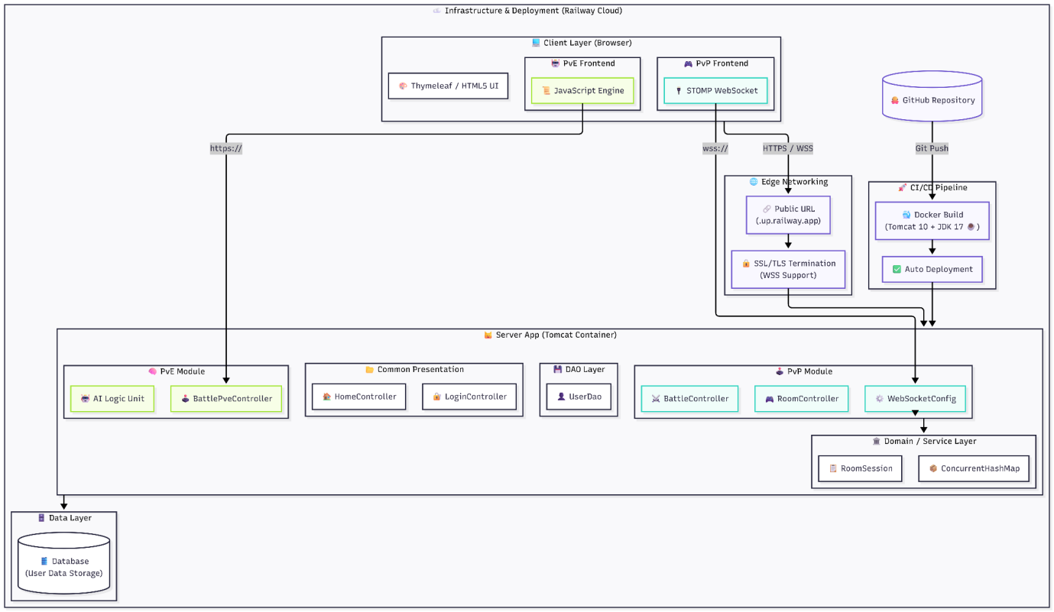
Ảnh 1: System Architecture

Ảnh 2: Login System Architecture

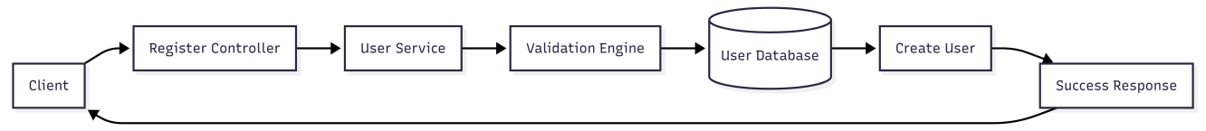
Ảnh 3: Register System Architecture
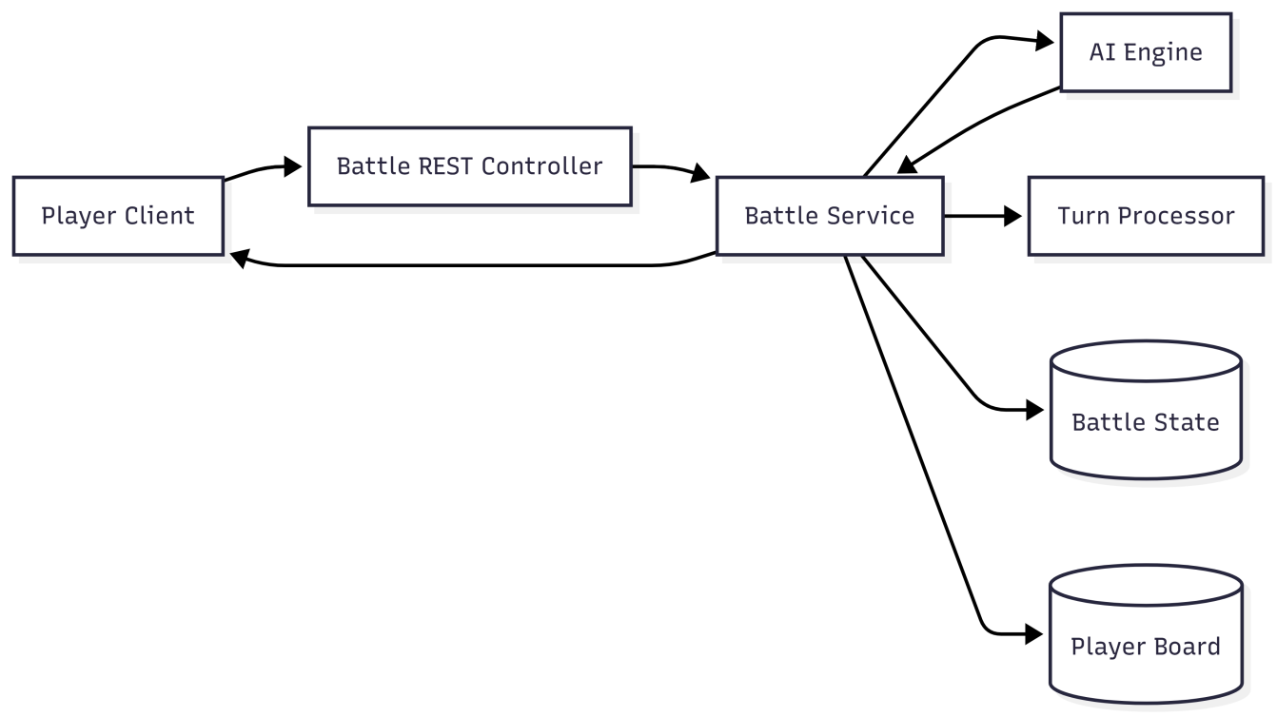
Ảnh 4: PVE System Architecture

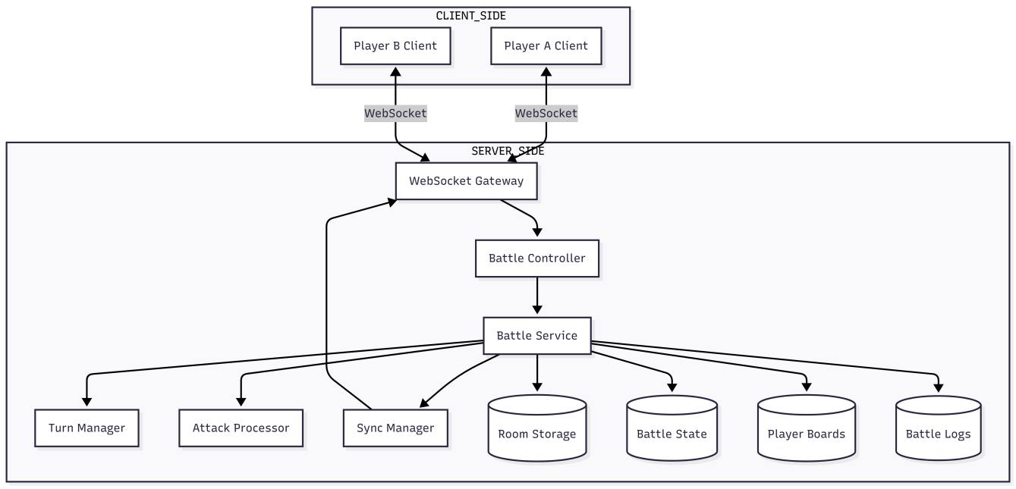
Ảnh 5: PVP System Architecture

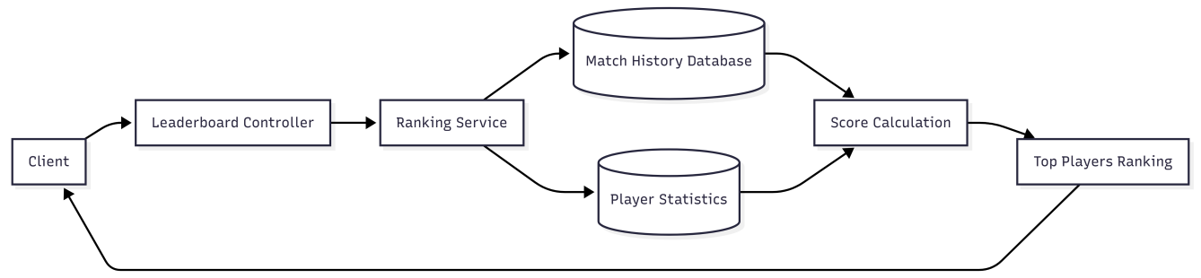
Ảnh 6: Leaderboard System Architecture

Usecase Diagram
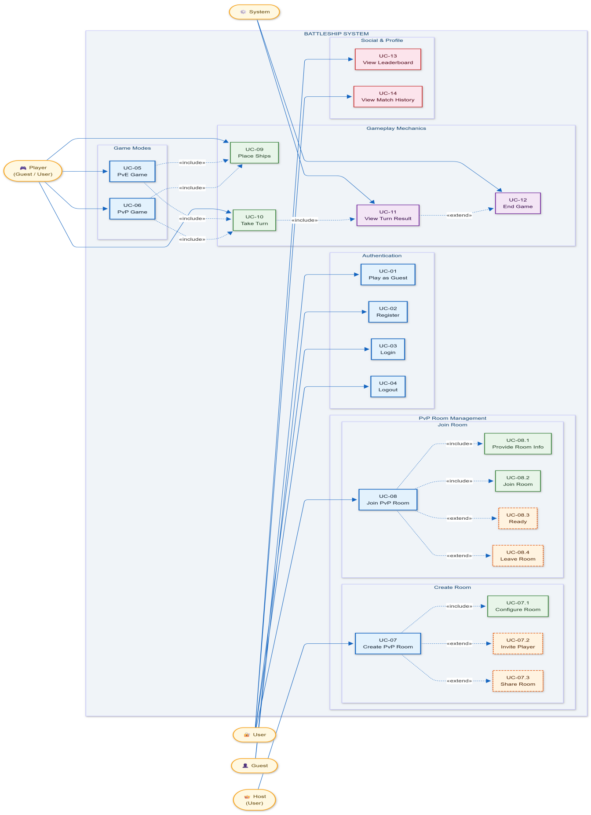
Ảnh 7: Usecase Diagram

Use Case Specification

UC-07 – Create PvP Room
Use Case ID | UC-07
Use Case Name | Create PvP Room
Created By | Nguyễn Hoàng Kỳ Anh
Date Created | 22/04/2026
Actor | User (Host)
Description | Cho phép user tạo một phòng PvP mới
Preconditions | - User đã đăng nhập  - User đang ở lobby
Postconditions | - Phòng được tạo thành công  - User là Host- Room ID / Link được tạo
Main Flow | 7.0. Hệ thống hiển thị giao diện có 2 nút là Create Room và Join Room.  7.1. User chọn “Create PvP Room”.  7.2. System hiển thị màn hình cấu hình.  7.3. User thực hiện UC-07.1 (Configure Room).
Alternative Flows | 7.1 Invalid Configuration:  - System báo lỗi  - Quay lại bước 2
Included Use Cases | UC-07.1: Configure Room
Extended Use Cases | None

Bảng 1: UC-07 – Create PvP Room

UC-07.1 – Configure Room

Use Case ID | UC-07.1
Use Case Name | Configure Room
Actor | User (Host)
Created by | Nguyễn Hoàng Kỳ Anh
Date created | 22/04/2026
Description | Cho phép Host thiết lập các thông số của phòng PvP
Preconditions | - User đã chọn Create PvP Room
Postconditions | - Cấu hình phòng được xác nhận
Main Flow | 7.1.0. System hiển thị form cấu hình  7.1.1. User nhập thông tin (số người chơi, luật chơi, v.v.)  7.1.2. User xác nhận cấu hình  7.1.3. System lưu cấu hình  7.1.4. System tạo phòng (Room ID, trạng thái).  7.1.5. System hiển thị phòng.  7.1.6. User có thể Invite hoặc Share.
Alternative Flows | 4.1 Invalid Input:  - System báo lỗi  - Yêu cầu nhập lại
Included Use Cases | None
Extended Use Cases | None
Bảng 2: UC-07.1 – Configure Room

UC-08 – Join PvP Room

Use Case ID | UC-08
Use Case Name | Join PvP Room
Created by | Nguyễn Hoàng Kỳ Anh
Date created | 22/04/2026
Actor | User (Player)
Description | Cho phép user tham gia phòng PvP đã tồn tại
Preconditions | - User đã đăng nhập  - Có Room ID hoặc link
Postconditions | - User vào phòng thành công  - Trạng thái phòng được cập nhật
Main Flow | 8.0. Hệ thống hiển thị giao diện có 2 nút là Create Room và Join Room.  8.1. User chọn “Join Room”  8.2. User thực hiện UC-08.1 (Provide Room Info)
Alternative Flows | 7.1 Room Not Found:  - Báo lỗi → quay lại bước 2  7.2 Room Full:  - Thông báo → kết thúc  7.3 Game Started:  - Không cho join → kết thúc
Included Use Cases | UC-08.1: Provide Room Info
Extended Use Cases | None

Bảng 3: UC-08 – Join PvP Room

UC-08.1 – Provide Room Info

Use Case ID | UC-08.1
Use Case Name | Provide Room Info
Created by | Nguyễn Hoàng Kỳ Anh
Date created | 22/04/2026
Actor | User (Player)
Description | User nhập thông tin để tham gia phòng
Preconditions | - User chọn Join PvP Room
Postconditions | - Room ID / link được cung cấp cho system
Main Flow | 8.1.0. System hiển thị form nhập  8.1.1. User nhập username, room ID hoặc mở link.  8.1.2. System nhận thông tin
Alternative Flows | 3.1 Invalid Format:  - Báo lỗi → nhập lại
Included Use Cases | None
Extended Use Cases | None

Bảng 4: UC-08.1 – Provide Room Info

UC-08.2 – Join Room

Use Case ID | UC-08.2
Use Case Name | Join Room
Created by | Nguyễn Hoàng Kỳ Anh
Date created | 22/04/2026
Actor | User (Player)
Description | System thêm user vào phòng PvP
Preconditions | - Có Room ID hợp lệ
Postconditions | - User nằm trong phòng
Main Flow | 8.2.0. User đã nhập username và room ID vào form mà hệ thống đã cung cấp  8.2.1. System nhận thông tin  8.2.2. System kiểm tra room  8.2.3. System thêm user vào danh sách phòng  8.2.4. System cập nhật trạng thái phòng
Alternative Flows | 3.1 Room Invalid:  - Không tồn tại → lỗi
Included Use Cases | None
Extended Use Cases | Extends UC-08

Bảng 5: UC-08.2 – Join Room

UC-08.3 – Ready

Use Case ID | UC-08.3
Use Case Name | Ready
Created by | Nguyễn Hoàng Kỳ Anh
Date created | 22/04/2026
Actor | User (Player)
Description | User đánh dấu trạng thái sẵn sàng
Preconditions | - User đã vào phòng
Postconditions | - Trạng thái user = Ready
Main Flow | 8.3.0. User đã vào phòng thành công.  8.3.1. User (Không phải HOST) chọn “Ready”  8.3.2. System cập nhật trạng thái  8.3.3. System đồng bộ với các player khác
Alternative Flows | None
Included Use Cases | None
Extended Use Cases | Extends UC-08

Bảng 6: UC-08.3 – Ready

UC-08.4 – Leave Room

Use Case ID | UC-08.4
Use Case Name | Leave Room
Created by | Nguyễn Hoàng Kỳ Anh
Date created | 22/04/2026
Actor | User (Player)
Description | User rời khỏi phòng PvP
Preconditions | - User đang ở trong phòng
Postconditions | - User bị xóa khỏi phòng
Main Flow | 8.4.0. User đã vào phòng thành công.  8.4.1. User chọn “Leave Room”  8.4.2. System xóa user khỏi room  8.4.3. System cập nhật trạng thái phòng
Alternative Flows | None
Included Use Cases | None
Extended Use Cases | Extends UC-08
Bảng 7: UC-08.4 – Leave Room

Thiết kế chi tiết
Hệ thống sử dụng WebSocket để đảm bảo việc truyền nhận dữ liệu giữa hai người chơi trong chế độ PvP diễn ra theo thời gian thực. Biểu đồ lớp (Class Diagram) định nghĩa các thực thể như RoomSession, Player, và GameLogic để quản lý trạng thái trận đấu.

Sequence Diagram
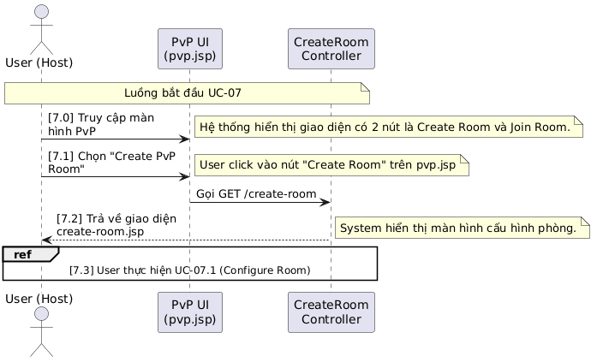
Ảnh 8: SD-UC-07 – Create PvP Room

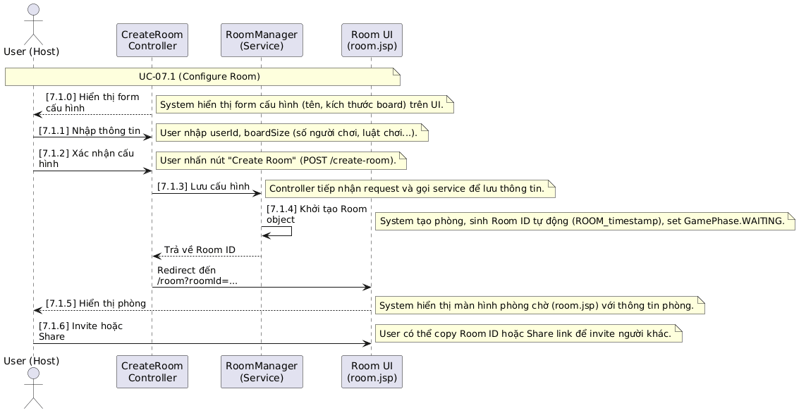
Ảnh 9: SD-UC-07.1 – Configure Room
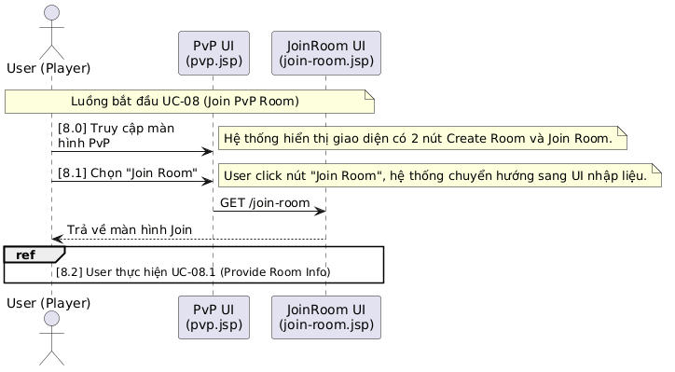
Ảnh 10: SD-UC-08 – Join PvP Room

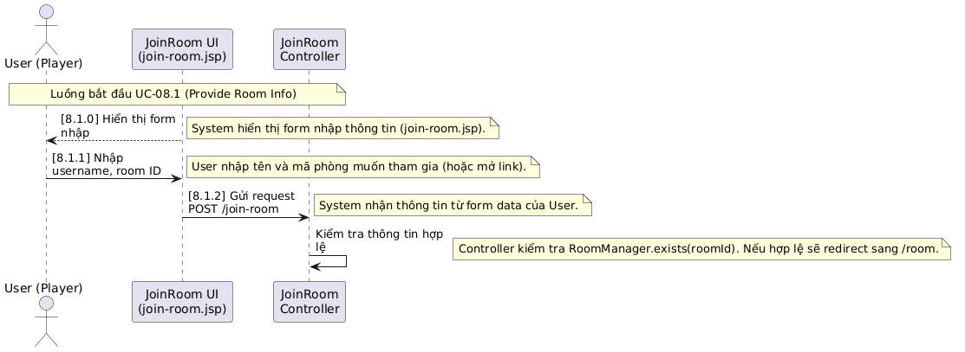
Ảnh 11: SD-UC-08.1 – Provide Room Info
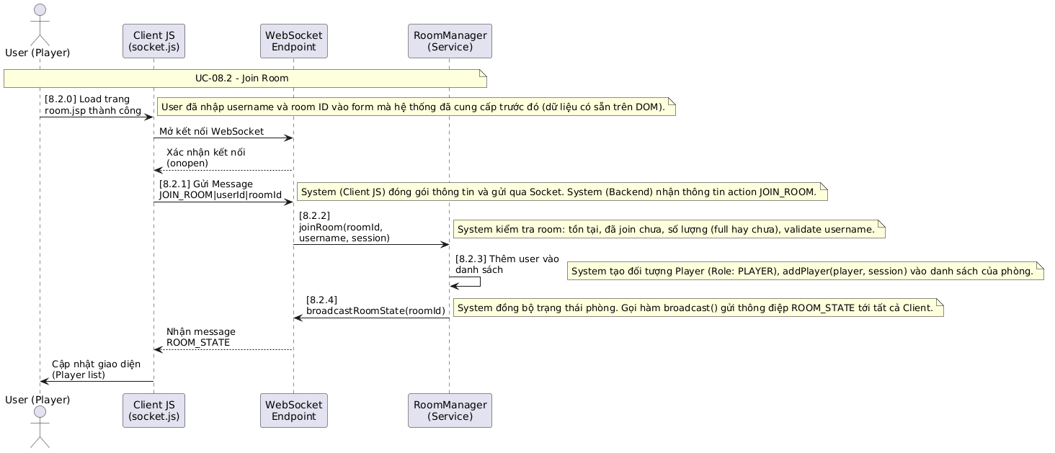
Ảnh 12: SD-UC-08.2 – Join Room
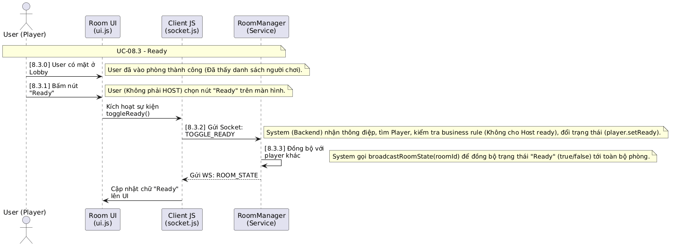
Ảnh 13: SD-UC-08.3 – Ready
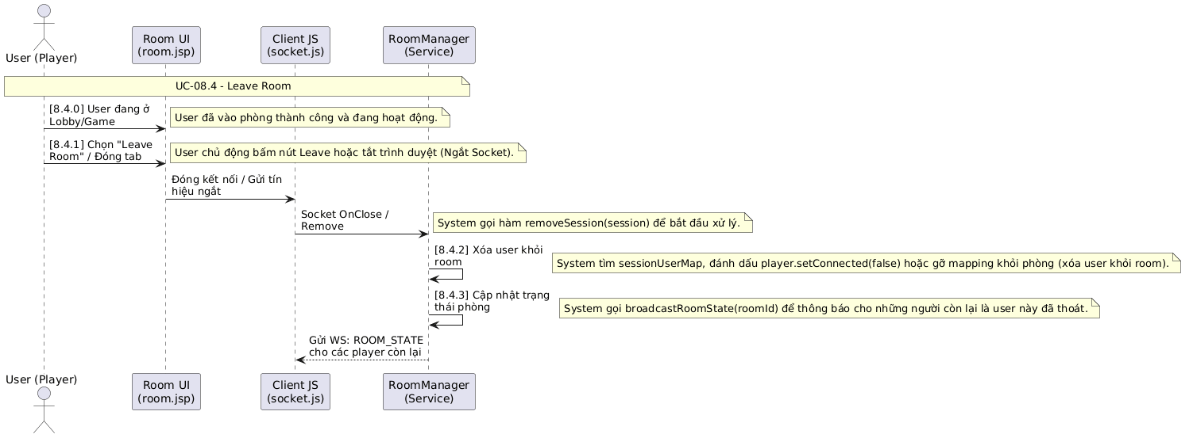
Ảnh 14: SD-UC-08.4 – Leave Room

Design Diagrams
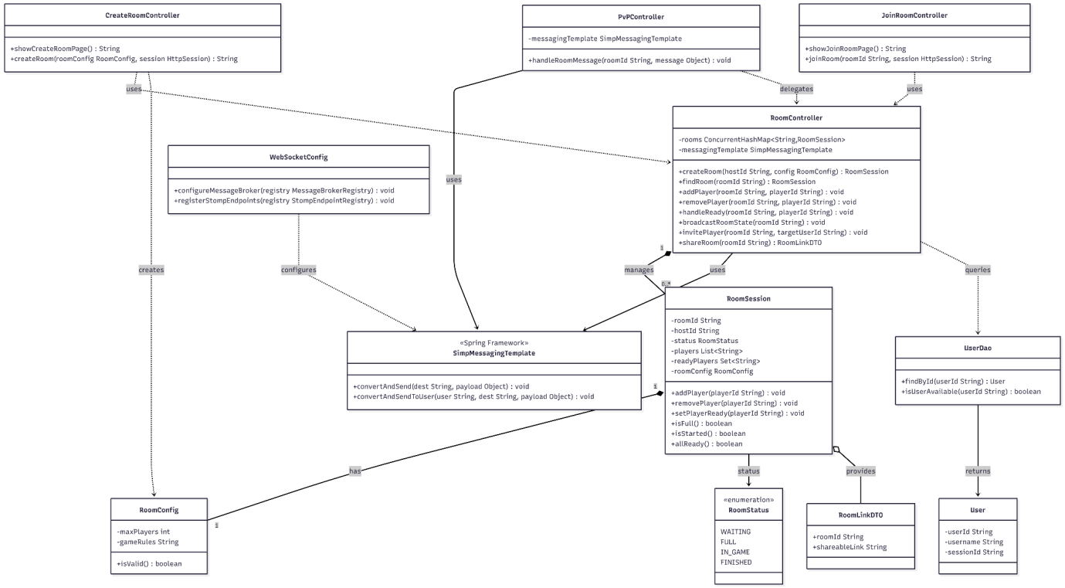
Ảnh 15: Class Diagram

UI

Ảnh 16: Home UI

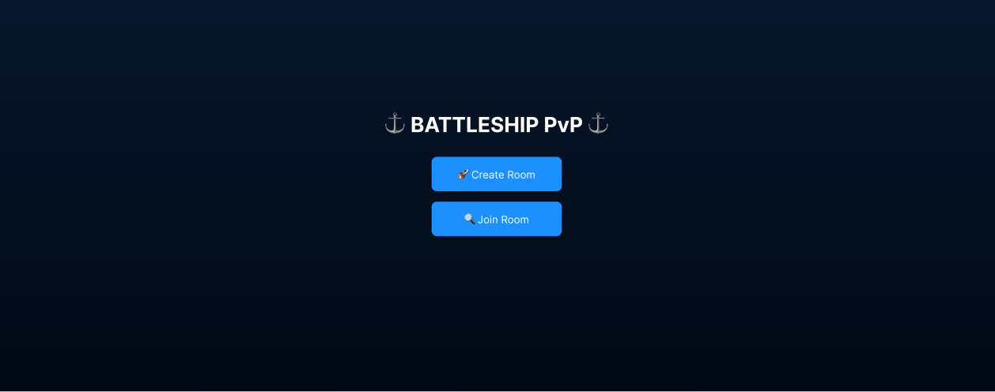
Ảnh 17: PvP UI

Ảnh 18: Create Room UI

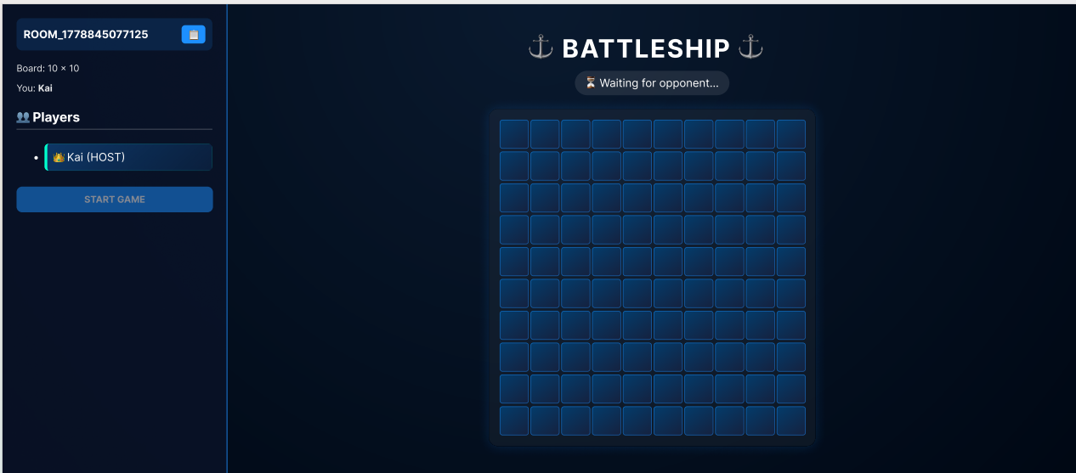
Ảnh 19: Room UI

Ảnh 20: Join Room UI

HIỆN THỰC GIẢI PHÁP

Môi trường triển khai thực nghiệm (ngôn ngữ lập trình, cấu hình máy tính triển khai thực nghiệm, hệ điều hành)
Để đảm bảo tính khách quan và khả năng tái lập của hệ thống, quá trình thực nghiệm được triển khai trong môi trường tiêu chuẩn như sau:
Ngôn ngữ lập trình và Công nghệ:
- Backend: Java (phiên bản 17+), Java Servlet API.
- Frontend: HTML5, CSS3, JavaScript (ES6+).
- Giao tiếp thời gian thực: WebSocket API (đảm bảo độ trễ thấp cho chế độ PvP).
- Hệ quản trị cơ sở dữ liệu: MySQL 8.0.
Cấu hình máy tính triển khai thực nghiệm:
- CPU: Intel Core i5-1135G7 (hoặc tương đương).
- RAM: 16GB DDR4.
- Hệ điều hành: Microsoft Windows 11 Home Single Language (môi trường phát triển) và Linux Alpine (môi trường Docker trên Railway).
Tham số giải thuật và Dữ liệu thực nghiệm:
- Kích thước bàn cờ: 10x10 ô.
- Số lượng tàu: 4 loại tàu với kích thước từ 2 đến 5 ô (Carrier, Battleship, Cruiser, Destroyer).
- Dữ liệu thực nghiệm: Tập trung vào các kịch bản tương tác đồng thời giữa hai người chơi (concurrency) và logic bắn của AI trong chế độ PvE (sử dụng thuật toán chọn tọa độ ngẫu nhiên có kiểm tra vùng biên).

Source Structure
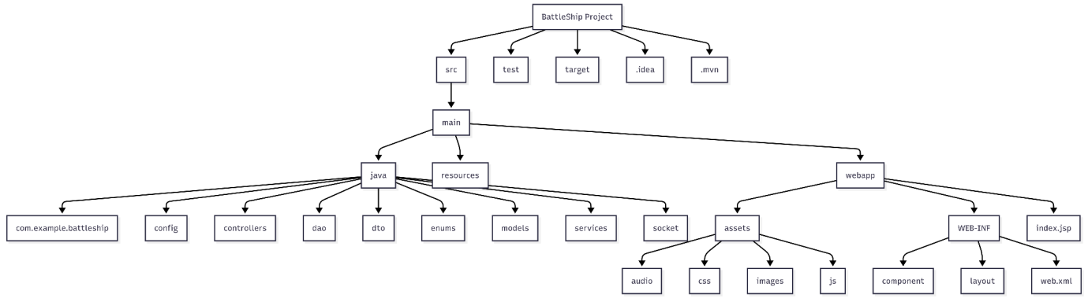
Ảnh 21: Source Structure

Mô tả chương trình
Chương trình "Bắn Thuyền Tuổi Thơ" là một ứng dụng web đa năng, tích hợp giữa giải trí truyền thống và công nghệ hiện đại. Chương trình cho phép người dùng tham gia các trận chiến hải quân dưới hai hình thức:
- Chế độ Offline (PvE/Local): Người chơi đấu với máy (AI) hoặc đấu với bạn bè trên cùng một trình duyệt.
- Chế độ Online (PvP): Người chơi tạo phòng hoặc tham gia phòng thông qua mã phòng (Room ID) để thi đấu trực tuyến. Giao diện được thiết kế trực quan với cơ chế kéo-thả (Drag and Drop) giúp người chơi dễ dàng sắp xếp đội hình tàu trước khi bắt đầu trận đấu.

Phân tích các chức năng hệ thống bao gồm class diagram, use case, activity diagram, sequence diagram, …. Trong phần này cần chỉ rõ các vấn đề và giải pháp: Trình bày các vấn đề gặp phải trong quá trình làm đồ án và giải pháp để giải quyết vấn đề,
Hệ thống được xây dựng dựa trên sự phối hợp chặt chẽ giữa các thành phần logic được mô tả qua các sơ đồ:
- Use Case Diagram: Phân định rõ quyền hạn của Guest (chỉ chơi Local/PvE) và User (có quyền truy cập PvP, xem lịch sử và bảng xếp hạng).
- Class Diagram: Tập trung vào việc quản lý thực thể RoomSession (quản lý trạng thái trận đấu), Player (quản lý thông tin người chơi) và các lớp xử lý GameLogic để kiểm tra điều kiện thắng/thua.
- Sequence Diagram: Đặc tả luồng xử lý "Tạo phòng PvP". Khi một người chơi yêu cầu tạo phòng, hệ thống khởi tạo một WebSocket session mới, cấp ID duy nhất và chờ đợi kết nối từ người chơi thứ hai.
Các vấn đề gặp phải và Giải pháp giải quyết:
- Vấn đề: Lỗi chồng lấp tàu (Overlap) khi kéo thả. Trong giai đoạn đầu, hệ thống cho phép đặt nhiều tàu vào cùng một vị trí tọa độ.
- Giải pháp: Xây dựng hàm validatePosition() tại Frontend để kiểm tra trạng thái các ô trên lưới điện từ trước khi xác nhận thả tàu (onDrop). Nếu ô đã bị chiếm, tàu sẽ tự động quay về vị trí cũ.
- Vấn đề: Đồng bộ hóa trạng thái giữa hai người chơi trong PvP online bị trễ hoặc mất kết nối.
- Giải pháp: Sử dụng WebSocket thay vì HTTP Polling để đẩy dữ liệu ngay lập tức (Push model). Thiết lập cơ chế kiểm tra "Heartbeat" để phát hiện và xử lý kịp thời khi một người chơi mất kết nối.
- Vấn đề: Lỗi tải tài nguyên hình ảnh (Asset loading) do sai đường dẫn ngữ cảnh (ContextPath) khi triển khai lên Cloud (Railway).
- Giải pháp: Chuẩn hóa việc lấy đường dẫn tuyệt đối thông qua phương thức request.getContextPath() trong JSP/Servlet để đảm bảo hình ảnh luôn hiển thị đúng bất kể môi trường triển khai.

Phân tích và đánh giá kết quả đề xuất triển khai của ứng dụng, …
Kết quả triển khai thực tế trên nền tảng Cloud cho thấy:
- Tính ổn định: Hệ thống vận hành tốt với độ trễ thấp (< 100ms cho các thao tác bắn tàu), đáp ứng yêu cầu chơi game thời gian thực.
- Độ chính xác: Logic xử lý luật chơi (đặt tàu, bắn trúng/hụt, chìm tàu) đạt độ chính xác 100% sau khi áp dụng các biện pháp kiểm soát lỗi tọa độ.
- Tính tiện dụng: Giao diện đáp ứng (Responsive) tốt trên các kích thước màn hình máy tính khác nhau, giúp trải nghiệm người dùng liền mạch.
- Hạn chế: Hiện tại AI trong chế độ PvE vẫn hoạt động theo quy luật ngẫu nhiên đơn giản, chưa có sự tính toán chiến thuật phức tạp để tăng độ khó cho người chơi.

KẾT QUẢ, KẾT LUẬN VÀ KIẾN NGHỊ

KẾT QUẢ
Ngày | ID | Kịch bản kiểm thử (Test Case) | Kết quả mong đợi (Expected) | Trạng thái (Status) | Ghi chú / Logs chi tiết
08/05/2026 | 01 | Thực hiện kéo thả thuyền ở tính năng PvP. | Thuyền được kéo và thả vào đúng ô user đã chọn. | FAILED | Lỗi logic: Thuyền bị đè lên nhau nếu user thử xếp chúng vào cùng một vị trí. Cần thêm check va chạm.
08/05/2026 | 02 | Kiểm tra lại (Re-test) logic xếp chồng thuyền. | Hệ thống ngăn chặn việc xếp chồng, thuyền trả về vị trí hợp lệ. | PASS | Đã sửa: Logic onDrop đã validate vị trí trống thành công, không còn tình trạng đè thuyền.
09/05/2026 | 03 | Kiểm tra hiển thị hình ảnh thuyền khi kéo thả (PvP). | Thuyền thả vào đúng ô và hình ảnh thuyền phải hiển thị rõ ràng. | FAILED | Lỗi Asset: Hình ảnh thuyền không load được. Nguyên nhân do sai contextPath trong code front-end.
09/05/2026 | 04 | Kiểm tra hiển thị hình ảnh thuyền (Verify lại Asset). | Thuyền thả vào đúng ô và hình ảnh thuyền phải hiển thị rõ ràng. | PASS | Hình ảnh đã được load thành công trên page với status:200
09/05/2026 | 05 | Test tính năng chơi với PvE (Random AI). | RandomAI phải hoạt động tốt, bắn trong phạm vi bàn cờ. | PASS | AI hoạt động ổn định, không bắn ra ngoài tọa độ mảng. Tỉ lệ trúng thấp (do đặc tính thuần Random), logic tọa độ chuẩn.

Bảng 8: KẾT QUẢ

KẾT LUẬN
Sau quá trình nghiên cứu, thiết kế và thực hiện đề tài "Bắn Thuyền Tuổi Thơ", tiểu luận đã đạt được những kết quả cụ thể như sau:
- Về mặt lý thuyết: Hệ thống đã được xây dựng dựa trên các dẫn liệu khoa học về kiến trúc Client-Server, giao thức WebSocket và quy trình thiết kế phần mềm chuẩn (SDD).
- Về mặt thực hiện: Chương trình đã hoàn thiện các chức năng cốt lõi và vận hành ổn định trên môi trường Demo/Thử nghiệm. Người chơi có thể thực hiện đầy đủ các thao tác từ đăng nhập, thiết lập trận đấu đến thực thi logic bắn tàu ở cả hai chế độ PvE và PvP.
- Về mặt hạn chế: Do giới hạn về mặt thời gian và nguồn lực trong khuôn khổ tiểu luận, hệ thống hiện tại mới chỉ dừng lại ở việc chạy tốt trên các môi trường giả lập và máy chủ thử nghiệm (Demo). Hệ thống chưa được tối ưu hóa hoàn toàn để vận hành trên môi trường Production thực tế (vốn đòi hỏi khắt khe hơn về bảo mật đa lớp, khả năng chịu tải cực lớn và tính sẵn sàng cao).
Nhìn chung, tiểu luận đã hoàn thành mục tiêu đề ra, tạo tiền đề vững chắc cho việc phát triển một ứng dụng game hoàn chỉnh.

KIẾN NGHỊ
Để hoàn thiện sản phẩm và đưa vào sử dụng thực tế rộng rãi, tác giả đề xuất các hướng phát triển và kiến nghị như sau:
- Tối ưu hóa môi trường vận hành: Cần tiến hành cấu hình và kiểm thử chuyên sâu trên các nền tảng Cloud Production (như AWS, Google Cloud hoặc Azure) nhằm cải thiện tốc độ phản hồi, thiết lập hệ thống cân bằng tải (Load Balancing) và tăng cường bảo mật dữ liệu người dùng.
- Hoàn thiện các tính năng đang dang dở: * Nâng cấp thuật toán AI cho chế độ PvE từ ngẫu nhiên sang thuật toán tìm kiếm thông minh (Heuristic/Probability Map) để tăng tính thách thức. Bổ sung hệ thống vật phẩm và cửa hàng (Shop) để tăng tính tương tác và khả năng giữ chân người chơi.
- Mở rộng nền tảng: Phát triển phiên bản ứng dụng di động (Mobile App) để người dùng có thể tiếp cận game một cách thuận tiện hơn ngoài nền tảng web truyền thống.
- Hướng nghiên cứu tiếp theo: Nghiên cứu tích hợp công nghệ Blockchain để minh bạch hóa lịch sử đấu và quản lý các tài sản số trong game (nếu có).

TÀI LIỆU THAM KHẢO
[1] IEEE 830 / ISO/IEC/IEEE 29148, Software Requirements Specification Standard.
[2] Battleship Game (Classic Rules), International Naval Wargaming Rules

